Напиток безалкогольный Тоник Эвервес лимон сильногаз. 2л пл. бутылка

Группа «Напитки», подгруппа «Газированные напитки», в самом конце
Начало формы

  Код товара | 7126
  Торговая марка | Эвервесс
  Производитель | ---
  Страна | Россия
  вес/объем | 2л
  вкусовой наполнитель | лимон
  количество в упаковке | 6
  содержание газа | газ.
  Торговая марка | Эвервес
  упаковка | пл. бутылка
  безалкогольный напиток | безалкогольный напиток
  объем в литрах | 2
  тара безалк. напитка | пластиковая бутылка
  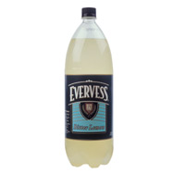
  42.69 руб./шт
Конец формы

Чай холодный Раух персиковый 2л пакет

Группа «Напитки», подгруппа «Холодный чай», в самом конце
Начало формы

  Код товара | 6846
  Торговая марка | Раух
  Производитель | ---
  Страна | Австрия
  количество в упаковке | 6
  безалкогольный напиток | чай холодный
  объем в литрах | 2
  тара безалк. напитка | пакет
  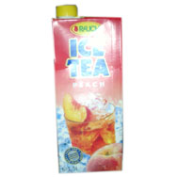
  118.90 руб./шт
Конец формы

Напиток безалкогольный Нескафе Шоко 0.25л ж/б

Группа «Напитки», подгруппа «Энергетические напитки», в самом конце
Начало формы

  Код товара | 19567
  Торговая марка
  Производитель | ---
  Страна | Нидерланды
  вес/объем | 0.33л
  вкусовой наполнитель | шоколад
  количество в упаковке | 24
  содержание газа | негаз.
  Торговая марка | Нескафе
  упаковка | ж/б
  безалкогольный напиток | безалкогольный напиток
  объем в литрах | 0.25
  тара безалк. напитка | алюминиевая банка
  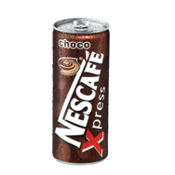
  41.59 руб./шт | 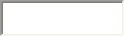
Конец формы

Напиток безалкогольный Пауэрэйд Спортивное Золото 0.5л пл. бутылка

Группа «Напитки», подгруппа «Энергетические напитки», в самом конце
Начало формы

  Код товара | 12536
  Торговая марка | Пауэрэйд
  Производитель | ---
  Мелкооптовая цена | 29.69 руб. при заказе от 12 шт
  Страна | Италия
  количество в упаковке | 24
  безалкогольный напиток | безалкогольный напиток
  объем в литрах | 0.5
  тара безалк. напитка | пластиковая бутылка
  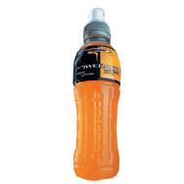
  40.39 руб./шт
Конец формы

